
МИНОБРНАУКИ РОССИИ
Федеральное государственное бюджетное образовательное учреждение
высшего образования
«МИРЭА - Российский технологический университет»
РТУ МИРЭА

Практическое задание № 1
«Предобработка данных интеллектуальных моделей»
Дисциплина: Математика для программирования

Преподаватель
Холмогоров В.В.
Выполнил

Москва
2026 г.

Оглавление
ВВЕДЕНИЕ 3
1.1 Описание набора данных 3
1.2 Методы предобработки данных 3
2. Методология предобработки данных 4
2.1. Очистка данных 4
2.2. Инжиниринг признаков 6
2.3. Аугментация данных 6
2.4. Разделение признаков и создание пайплайна предобработки 6
2.5. Визуализация данных и понижение размерности 6
Выводы 8
Приложение 10

ВВЕДЕНИЕ
Цель работы — построить модель регрессии для прогнозирования стоимости аренды жилья на основе характеристик объявлений Airbnb в Нью-Йорке.
В качестве целевой переменной выбран признак price, отражающий стоимость аренды за ночь в долларах США. Входными признаками выступают географические координаты объявления, минимальный срок проживания, показатели активности пользователей (число отзывов и частота отзывов), а также категориальные характеристики, включающие район размещения и тип жилья.
Актуальность работы обусловлена необходимостью освоения полного цикла построения регрессионной модели: анализ качества данных, предобработка, снижение размерности, обучение модели и оценка её качества.

1.1 Описание набора данных
В работе использован датасет объявлений сервиса Airbnb по городу New York City, размещённый на платформе Kaggle. Набор данных содержит информацию о характеристиках объявлений краткосрочной аренды жилья, включая географические координаты, район размещения, тип жилья, минимальное количество ночей, число отзывов, частоту отзывов, а также цену аренды.
Каждая строка датасета соответствует отдельному объявлению, а столбцы — его характеристикам. Целевая переменная — признак price (стоимость аренды за ночь). В исходных данных присутствуют пропуски в отдельных признаках (например, reviews_per_month), а также возможные выбросы в признаке price, связанные с элитными объектами недвижимости или ошибками ввода.
Задача исследования — построение модели регрессии для прогнозирования стоимости аренды на основе доступных признаков объявления.

1.2 Методы предобработки данных
Предобработка данных является обязательным этапом построения интеллектуальных моделей, поскольку качество исходных данных напрямую влияет на корректность обучения и обобщающую способность модели.
В работе были применены следующие методы предобработки:
- Анализ структуры данных — определение типов признаков, размерности выборки, доли пропусков.
Таблица 1.2.1 – Общая информация о датасете
Параметр | Значение
Количество строк | 48895
Количество столбцов | 15
Типы данных | float64 (3), int64 (7), object (6)
Использование памяти | ~21.33 MB
Таблица 1.2.2 – Структура данных с вычисленным процентом пропусков
№ | Колонка | Тип данных | Non-Null Count | Пропуски, %
0 | id | int64 | 48895 | 0.00
1 | name | object | 48879 | 0.03
2 | host_id | int64 | 48895 | 0.00
3 | host_name | object | 48874 | 0.04
4 | neighbourhood_group | object | 48895 | 0.00
5 | neighbourhood | object | 48895 | 0.00
6 | latitude | float64 | 48895 | 0.00
7 | longitude | float64 | 48895 | 0.00
8 | room_type | object | 48895 | 0.00
9 | price | int64 | 48895 | 0.00
10 | minimum_nights | int64 | 48895 | 0.00
11 | number_of_reviews | int64 | 48895 | 0.00
12 | last_review | object | 38843 | 20.56
13 | reviews_per_month | float64 | 38843 | 20.56
14 | calculated_host_listings_count | int64 | 48895 | 0.00
15 | availability_365 | int64 | 48895 | 0.00

В ходе первичного анализа были выявлены следующие проблемы:
Наличие неинформативных признаков: id, name, host_id, host_name, last_review не несут предсказательной силы для модели регрессии.
Пропуски в данных: Столбец reviews_per_month содержит 10052 пропущенных значения (≈20.5% от общего объема).
Выбросы в целевой переменной: Анализ статистики price показал наличие аномальных значений (0 и экстремально высокие цены до 10000$), что негативно влияет на обучение модели.
Логические несоответствия: Пропуски в reviews_per_month при нулевом количестве отзывов (number_of_reviews = 0) являются систематическими, а не случайными.

- Методология предобработки данных

2.1. Очистка данных
На этапе очистки данных выполнено удаление неинформативных признаков, включающих идентификаторы объявлений, имена и идентификаторы хостов, а также дату последнего отзыва. Данные признаки признаны не несущими предсказательной ценности для решения задачи регрессии. После удаления указанных столбцов размерность датасета сократилась до шести признаков.
Выполнена проверка наличия дублирующихся записей с последующим их удалением, что позволило устранить избыточность данных и предотвратить потенциальное смещение модели. Для обработки пропусков в признаке reviews_per_month применена замена нулями, что обосновано логической связью с количеством отзывов: при отсутствии отзывов частота отзывов в месяц закономерно равна нулю.
Обработка выбросов в целевой переменной price выполнена методом кэппинга с использованием первого и девяносто девятого процентилей в качестве границ. Данный подход позволил исключить аномально низкие значения, включая нулевую стоимость аренды, и экстремально высокие цены, которые могли бы негативно повлиять на процесс обучения модели.
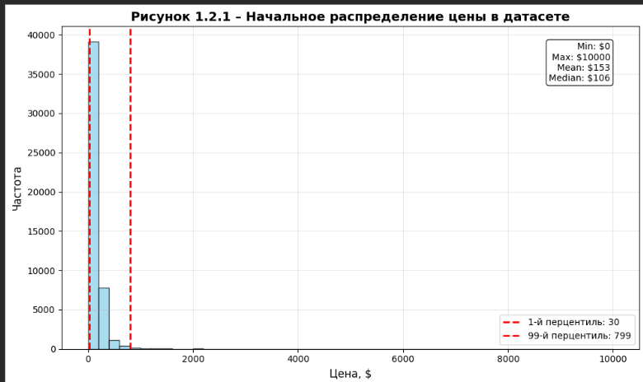
Рисунок 2.1.1 – Начальное распределение цены в датасете

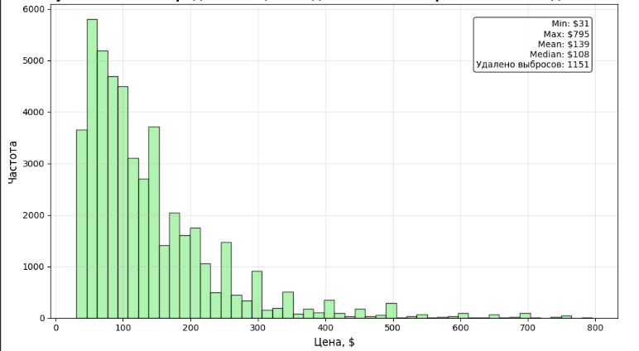
Рисунок 2.1.2 – Распределение цены в датасете после применения метода кэппинга

2.2. Инжиниринг признаков
В рамках инжиниринга признаков создан новый бинарный признак is_multi_listing_host, отражающий наличие у хозяина нескольких объявлений. Данный признак получен путём преобразования исходной переменной calculated_host_listings_count и принимает значение единица для хостов с количеством объявлений больше одного и ноль для хостов с единственным объявлением. Созданный признак позволяет модели учитывать потенциальные различия между профессиональными хостами и частными лицами.

2.3. Аугментация данных
В экспериментальных целях реализована аугментация данных методом добавления гауссова шума к числовым признакам. Для каждого числового признака сгенерирован случайный шум с нулевым средним и стандартным отклонением, составляющим один процент от исходного стандартного отклонения признака. Полученные зашумленные копии признаков добавлены к исходным данным, формируя расширенный набор данных. Важно отметить, что данная процедура выполнена исключительно в демонстрационных целях для иллюстрации владения методом аугментации, и сформированные синтетические данные не включены в финальный датасет, предназначенный для обучения модели. Такое решение обусловлено достаточностью исходного объёма выборки, составляющего приблизительно 49000 записей, для построения качественной регрессионной модели без необходимости искусственного расширения данных.

2.4. Разделение признаков и создание пайплайна предобработки
На следующем этапе выполнено разделение всех признаков на числовые и категориальные. К числовым признакам отнесены географические координаты, минимальное количество ночей, число отзывов, частота отзывов, количество объявлений у хозяина, доступность в году и созданный бинарный признак. К категориальным признакам отнесены группа района, конкретный район и тип жилья.
Для автоматизации процесса предобработки создан пайплайн с использованием ColumnTransformer из библиотеки scikit-learn. Для числовых признаков применён StandardScaler, выполняющий стандартизацию данных. Для категориальных признаков применён OneHotEncoder с параметром handle_unknown равным ignore, что обеспечивает устойчивость к появлению новых категорий в тестовых данных.

2.5. Визуализация данных и понижение размерности
Для визуального анализа данных построена матрица корреляции числовых признаков, визуализированная в виде тепловой карты. Анализ корреляционной матрицы позволил выявить взаимосвязи между признаками и оценить степень их линейной зависимости. Выполнено построение попарных графиков рассеяния для ключевых числовых признаков с использованием выборки из 1000 записей для обеспечения читаемости визуализации.
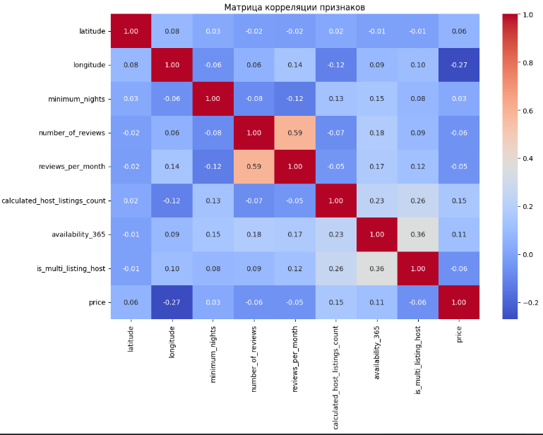
Рисунок 2.5.1 – Матрица корреляции признаков

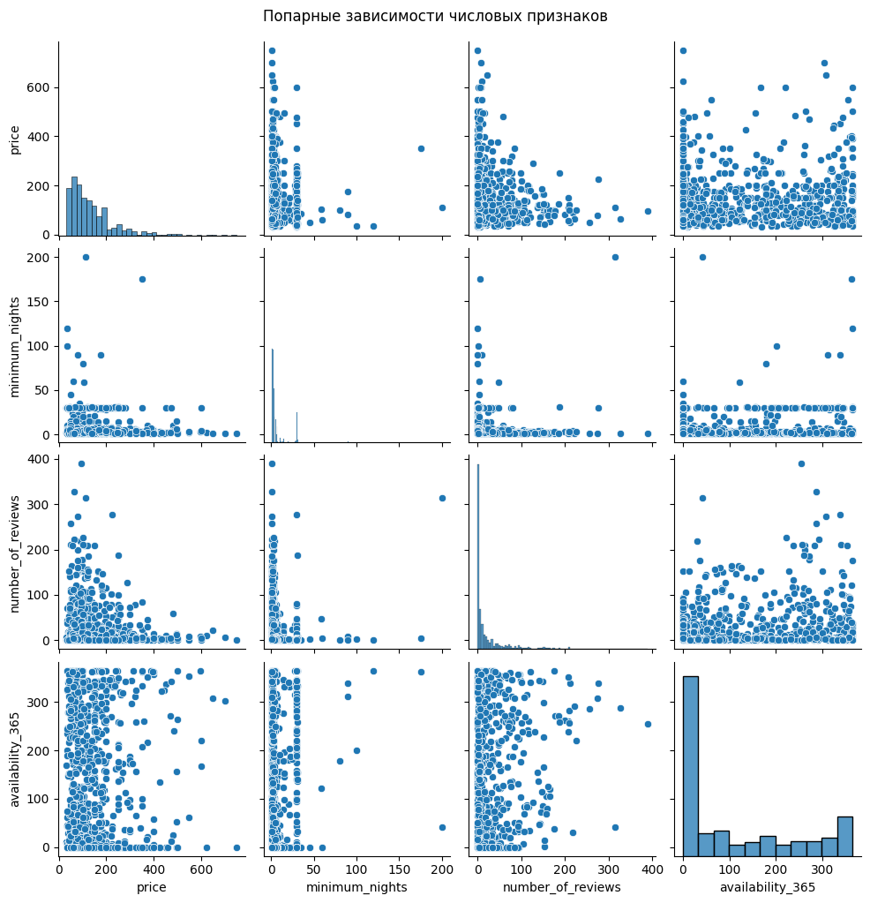
Рисунок 2.5.2 – График попарных зависимостей числовых признаков

Для понижения размерности и визуализации многомерных данных применён метод главных компонент. После применения пайплайна предобработки к признакам выполнено преобразование полученной матрицы методом PCA с числом компонент, равным двум. Вычислена доля объяснённой дисперсии для каждой из двух компонент и их суммарная доля, что позволило оценить информативность сжатого представления данных. Выполнено построение графика рассеяния в пространстве первых двух главных компонент с цветовой кодировкой, отражающей значения целевой переменной.
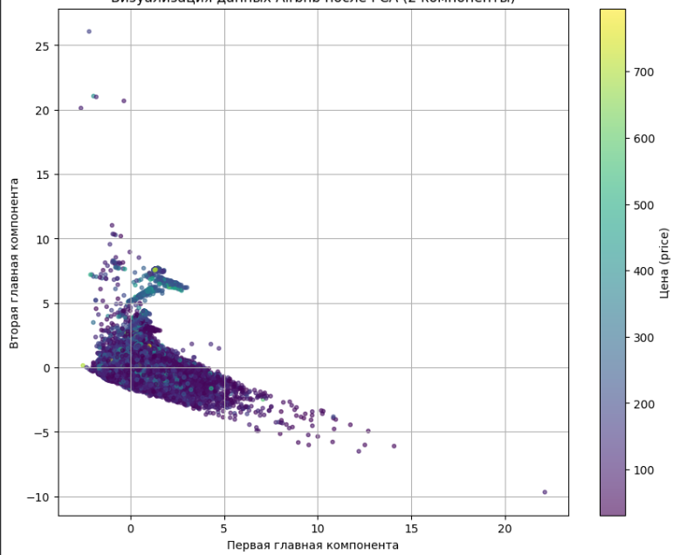
Рисунок 2.5.3 – Визуализация данных после PCA

Выводы
В ходе выполнения практической работы реализован полный цикл предобработки данных для задачи регрессии на примере датасета объявлений Airbnb в Нью-Йорке. Загружен и проанализирован набор данных, выявлены проблемы качества, включающие наличие пропусков, выбросов и неинформативных признаков. Применён комбинированный подход к обработке пропусков с использованием как замены статистическими значениями, так и удаления признаков. Реализован инжиниринг признаков путём создания нового бинарного признака. Выполнена аугментация данных в экспериментальном режиме без включения синтетических данных в финальный датасет ввиду достаточности исходного объёма выборки. Проведена визуализация данных с использованием попарных графиков, матрицы корреляции и метода главных компонент. Создан пайплайн предобработки, объединяющий масштабирование числовых признаков и one-hot кодирование категориальных. Полученные в результате предобработки данные полностью подготовлены для следующего этапа работы — построения регрессионной модели прогнозирования стоимости аренды жилья

Приложение
Листинг исходного кода
import pandas as pd
import numpy as np
import matplotlib.pyplot as plt
import seaborn as sns

# Для предобработки
from sklearn.impute import SimpleImputer
from sklearn.preprocessing import StandardScaler, OneHotEncoder, LabelEncoder
from sklearn.compose import ColumnTransformer
from sklearn.pipeline import Pipeline

# Для понижения размерности
from sklearn.decomposition import PCA

# Для визуализации
import itertools
import warnings
warnings.filterwarnings('ignore')

from google.colab import drive
drive.mount('/content/drive')
df = pd.read_csv('/content/drive/MyDrive/мдп_6сем/AB_NYC_2019.csv')

df.info()
df.head()

df.describe()

columns_to_drop = ['id', 'name', 'host_id', 'host_name', 'last_review']
df_cleaned = df.drop(columns=columns_to_drop)

print(f"Дубликатов до удаления: {df_cleaned.duplicated().sum()}")
df_cleaned = df_cleaned.drop_duplicates()
print(f"Дубликатов после удаления: {df_cleaned.duplicated().sum()}")

df_cleaned.info()

# Заполняем NaN в 'reviews_per_month' нулями
df_cleaned['reviews_per_month'].fillna(0, inplace=True)

df_cleaned.info()

plt.figure(figsize=(10, 6))

plt.hist(df['price'], bins=50, color='skyblue', edgecolor='black', alpha=0.7)

# Добавляем вертикальные линии для перцентилей
p1 = df['price'].quantile(0.01)
p99 = df['price'].quantile(0.99)
plt.axvline(p1, color='red', linestyle='--', linewidth=2, label=f'1-й перцентиль: {p1:.0f}')
plt.axvline(p99, color='red', linestyle='--', linewidth=2, label=f'99-й перцентиль: {p99:.0f}')

plt.title('Рисунок 1.2.1 – Начальное распределение цены в датасете', fontsize=14, fontweight='bold')
plt.xlabel('Цена, $', fontsize=12)
plt.ylabel('Частота', fontsize=12)
plt.legend()
plt.grid(True, alpha=0.3)

# Добавляем информационную панель
stats_text = f'Min: ${df["price"].min():.0f}\nMax: ${df["price"].max():.0f}\nMean: ${df["price"].mean():.0f}\nMedian: ${df["price"].median():.0f}'
plt.text(0.95, 0.95, stats_text, transform=plt.gca().transAxes,
verticalalignment='top', horizontalalignment='right',
bbox=dict(boxstyle='round', facecolor='white', alpha=0.8))

plt.tight_layout()
plt.show()

# Рассчитаем 1-й и 99-й перцентили для цены
low_percentile = df_cleaned['price'].quantile(0.01)
high_percentile = df_cleaned['price'].quantile(0.99)

print(f"Цена до фильтрации: {df_cleaned['price'].min()} - {df_cleaned['price'].max()}")
# Оставляем только те строки, где цена в нужном диапазоне
df_cleaned = df_cleaned[(df_cleaned['price'] > low_percentile) & (df_cleaned['price'] < high_percentile)]
print(f"Цена после фильтрации: {df_cleaned['price'].min()} - {df_cleaned['price'].max()}")

plt.figure(figsize=(10, 6))

# Применяем фильтрацию по перцентилям
low_percentile = df['price'].quantile(0.01)
high_percentile = df['price'].quantile(0.99)
df_filtered = df[(df['price'] > low_percentile) & (df['price'] < high_percentile)]

plt.hist(df_filtered['price'], bins=50, color='lightgreen', edgecolor='black', alpha=0.7)

plt.title('Рисунок 1.2.2 – Распределение цены в датасете после применения метода кэппинга', fontsize=14, fontweight='bold')
plt.xlabel('Цена, $', fontsize=12)
plt.ylabel('Частота', fontsize=12)
plt.grid(True, alpha=0.3)

# Добавляем информационную панель
stats_text = f'Min: ${df_filtered["price"].min():.0f}\nMax: ${df_filtered["price"].max():.0f}\nMean: ${df_filtered["price"].mean():.0f}\nMedian: ${df_filtered["price"].median():.0f}\nУдалено выбросов: {len(df)-len(df_filtered)}'
plt.text(0.95, 0.95, stats_text, transform=plt.gca().transAxes,
verticalalignment='top', horizontalalignment='right',
bbox=dict(boxstyle='round', facecolor='white', alpha=0.8))

plt.tight_layout()
plt.show()

# Признак: есть ли у хозяина несколько объявлений?
# 1 - если у хозяина >1 объявления, 0 - если одно.
df_cleaned['is_multi_listing_host'] = (df_cleaned['calculated_host_listings_count'] > 1).astype(int)

# Определим, какой столбец мы хотим предсказывать
target_column = 'price'

# Списки признаков
numeric_features = ['latitude', 'longitude', 'minimum_nights', 'number_of_reviews',
'reviews_per_month', 'calculated_host_listings_count', 'availability_365']
# Добавим сюда наш новый признак
numeric_features.append('is_multi_listing_host')

categorical_features = ['neighbourhood_group', 'neighbourhood', 'room_type']

# Выберем несколько признаков для визуализации
features_for_plot = ['price', 'minimum_nights', 'number_of_reviews', 'availability_365']
# Чтобы график не был перегружен, возьмем небольшую выборку данных
sample_df = df_cleaned[features_for_plot].sample(1000, random_state=42)

sns.pairplot(sample_df)
plt.suptitle('Попарные зависимости числовых признаков', y=1.02)
plt.show()

plt.figure(figsize=(12, 8))
# Вычисляем матрицу корреляции только для числовых признаков
correlation_matrix = df_cleaned[numeric_features + [target_column]].corr()
sns.heatmap(correlation_matrix, annot=True, cmap='coolwarm', fmt='.2f')
plt.title('Матрица корреляции признаков')
plt.show()

# Создаем пайплайны для разных типов данных
numeric_transformer = Pipeline(steps=[
('scaler', StandardScaler())
])

categorical_transformer = Pipeline(steps=[
('onehot', OneHotEncoder(handle_unknown='ignore')) # handle_unknown='ignore' на случай, если в тестовых данных появится новая категория
])

# Объединяем все в один препроцессор
preprocessor = ColumnTransformer(
transformers=[
('num', numeric_transformer, numeric_features),
('cat', categorical_transformer, categorical_features)
])

# Разделяем данные на признаки (X) и целевую переменную (y)
X = df_cleaned.drop(columns=[target_column])
y = df_cleaned[target_column]

# Применяем препроцессор к нашим признакам
# Результат будет в виде массива numpy (матрицы)
X_processed = preprocessor.fit_transform(X)

# Создаем объект PCA и уменьшаем размерность до 2 компонент
pca = PCA(n_components=2, random_state=42)
X_pca = pca.fit_transform(X_processed)

# Строим scatter plot
plt.figure(figsize=(10, 8))
scatter = plt.scatter(X_pca[:, 0], X_pca[:, 1], c=y, cmap='viridis', alpha=0.6, s=10)
plt.colorbar(scatter, label='Цена (price)')
plt.title('Визуализация данных Airbnb после PCA (2 компоненты)')
plt.xlabel('Первая главная компонента')
plt.ylabel('Вторая главная компонента')
plt.grid(True)
plt.show()

explained_variance = pca.explained_variance_ratio_
print(f"Доля объясненной дисперсии первой компонентой: {explained_variance[0]:.3f}")
print(f"Доля объясненной дисперсии второй компонентой: {explained_variance[1]:.3f}")
print(f"Суммарная доля: {sum(explained_variance):.3f}")

# Создадим копию данных для аугментации
def augment_data(X, y, noise_factor=0.01):
"""
Создает аугментированные копии данных путем добавления небольшого шума
"""
# Копируем данные
X_augmented = X.copy()
y_augmented = y.copy()

# Выбираем только числовые колонки для добавления шума
numeric_cols = X.select_dtypes(include=[np.number]).columns

# Добавляем небольшой гауссов шум (1% от стандартного отклонения)
for col in numeric_cols:
noise = np.random.normal(0, X[col].std() * noise_factor, len(X))
X_augmented[col] = X_augmented[col] + noise

return X_augmented, y_augmented

# Применяем аугментацию
X_aug, y_aug = augment_data(X, y)

# Объединяем оригинальные и аугментированные данные
X_combined = pd.concat([X, X_aug], ignore_index=True)
y_combined = pd.concat([y, y_aug], ignore_index=True)

print(f"Размер данных до аугментации: {X.shape}")
print(f"Размер данных после аугментации: {X_combined.shape}")
# Размер должен удвоиться

